Перший рівень.

1. Репозиторій із домашніми завданнями: <https://github.com/SOratovska1/QA-Manual>
2. Новий репозиторій: <https://github.com/SOratovska1/NewReposit>
3. 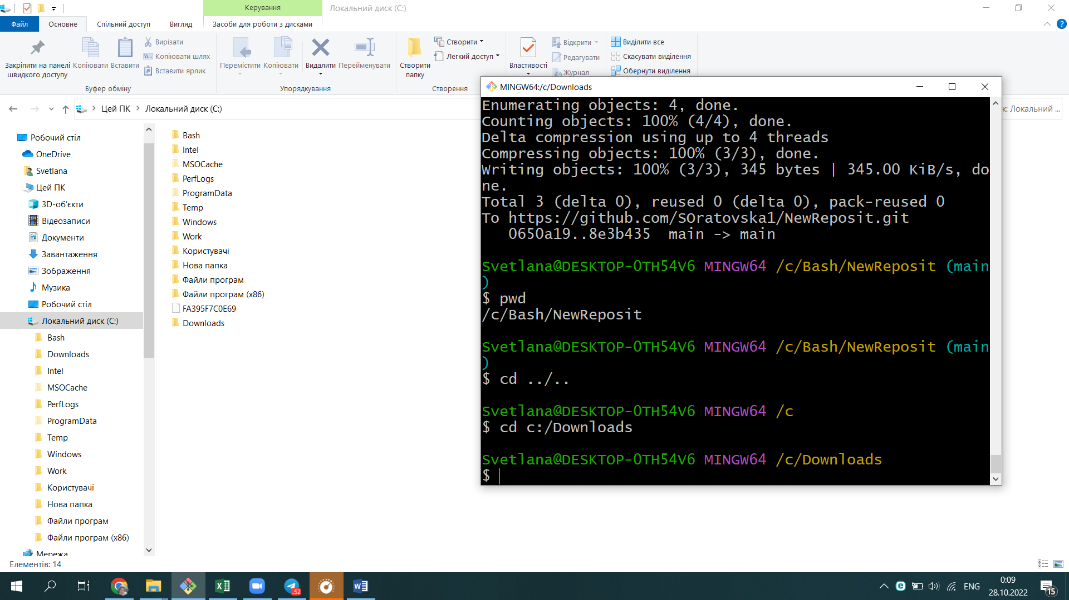

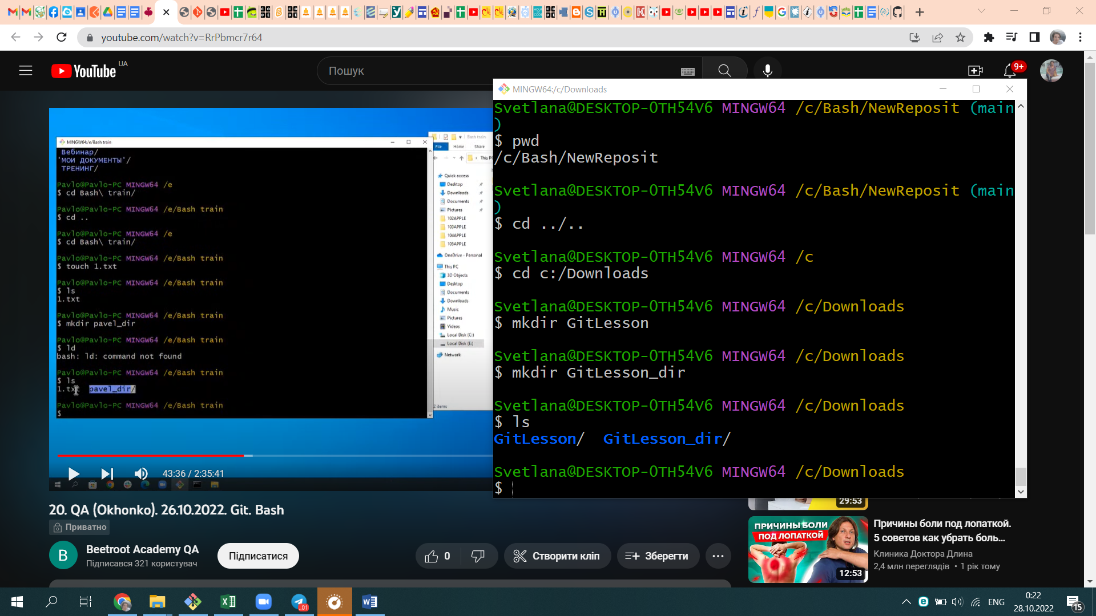

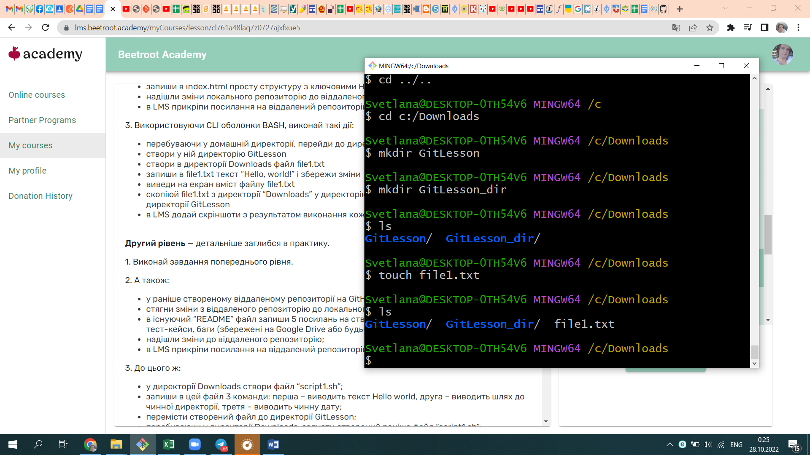

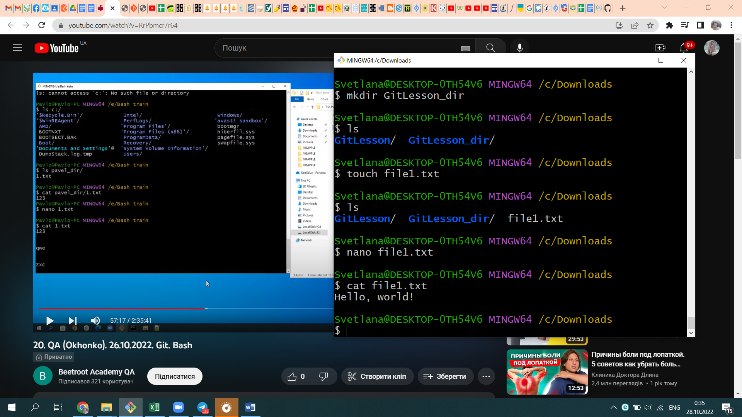

Другий рівень:

2. <https://github.com/SOratovska1/NewReposit>